情况说明

都江堰市医疗保险管理局：

贵局于2018年10月15日对我店医疗保险服务协议履行情况实施了稽核检查，于2018年11月7日下达了医疗保险稽核情况告知书（编号：JH2018099），针对稽核指出的问题，我店进行了认真自查整改，现将相关情况汇报如下：

1、我店店内未摆放主副食品及日用品。

2、保健品区及卫妆品区设置了分类标识及现金购买标识，在保健品区摆放的三匠苦荞茶，是用来对客户购买保健品300元赠送1盒三匠苦荞茶的赠品。

根据贵局稽核情况，我店已取消该项赠送活动，赠品三匠苦荞茶已全部下架退回公司。

3、购药顾客谢秉林于2018年9月28日刷卡消费两笔（486元+59元），其一笔为59元，购买的品种为苯磺酸左旋氨氯地平片(施慧达)2盒。

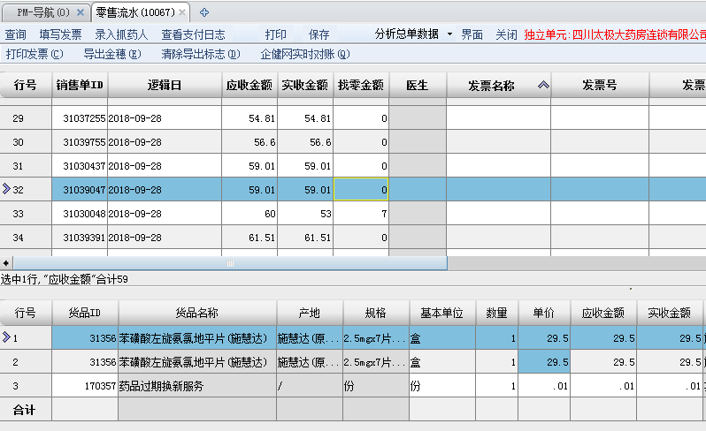

另一笔为486元，购买品种为补肺丸1盒278元，铁笛片1盒19.9元，医用棉签1袋6元，珍丽莱金手指橄榄防干裂油1瓶18元，合计321.9元。六味地黄丸（126丸）1盒33.5元脑心通胶囊2盒50元，合计83.5。硝酸益康唑喷剂1瓶43.5元，盐酸特比萘芬凝胶(时脱扑)1支27元，合计70.5元。麝香壮骨膏2盒10元，维生素E软胶囊1瓶0.5元（特价）。

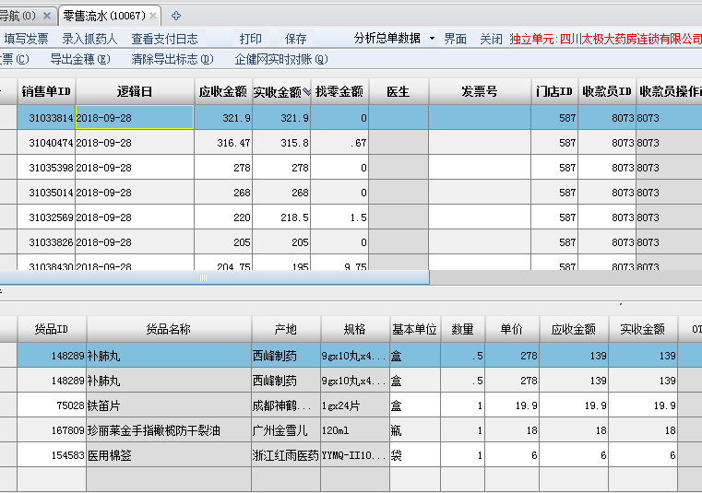

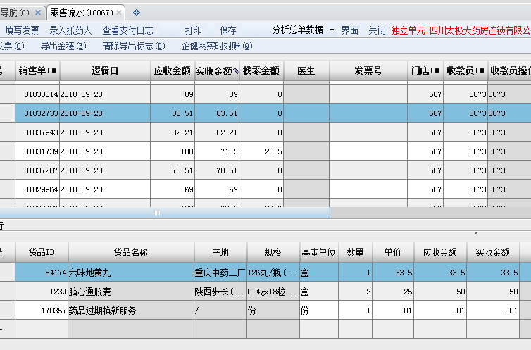

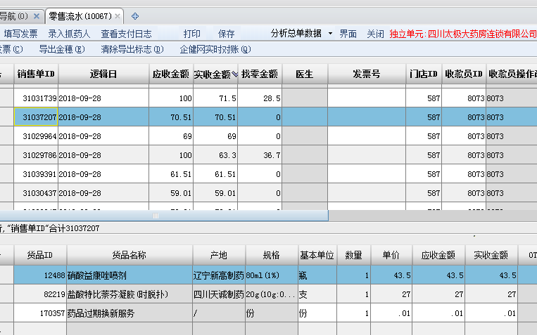

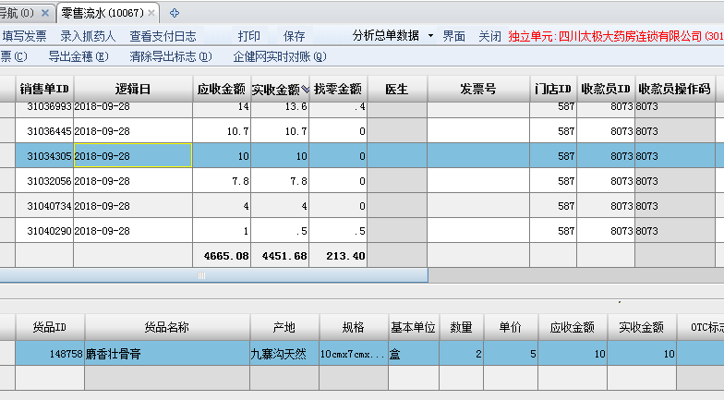

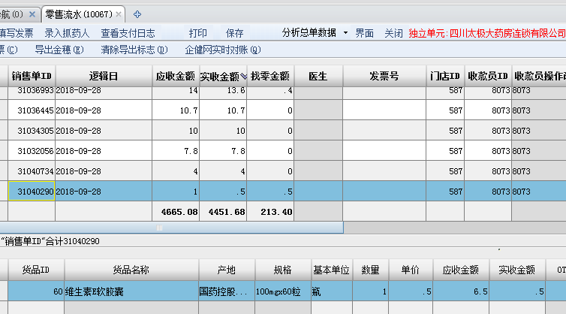

特此说明！

四川太极大药房连锁有限公司都江堰市幸福镇景中路药店

2018年11月13日